1.2地球运动的地理意义(第2课时)
一、单选题
2024年7月，我国某科研团队沿某路线对南美洲东部海岸线进行为期15天的考察，途中依次记录了甲、乙、丙、丁、戊五地的昼长与夜长差值（均为绝对值），结果如下表所示。完成下面小题。
地点 | 甲地 | 乙地 | 丙地 | 丁地 | 戊地
昼长与夜长差值 | 1小时52分钟 | 0小时 | 1小时50分钟 | 3小时16分钟 | 6小时10分钟
1．据表推测，该科研团队考察期间（ ）
A．乙地昼夜时长差值增大 B．甲地位于南半球
C．丙地日落时间越来越早 D．戊地正午太阳高度逐渐增大
2．考察记录当日，丁地日出／日落方位正确的是（ ）
A．日落西南 B．日出东南 C．日出东北 D．日落正西
北京某同学发现自家阳台朝向为南偏东30°，当日为春分。完成下面小题。
3．该日阳台的光照时间约为（ ）
A．8小时 B．10小时 C．12小时 D．14小时
4．此后3个月内，阳台光照的时长变化可能是（ ）
A．不变 B．持续变长 C．匀速变短 D．先变长后不变
2024年3月4日，全国政协十四届二次会议在北京人民大会堂开幕，会期6天。下图为地球公转示意图。据此完成下面小题。
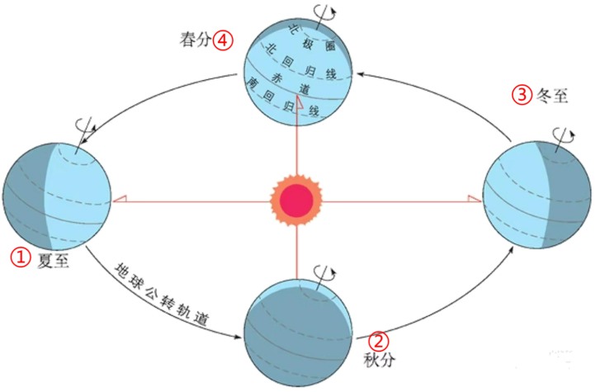
5．会议开幕当天，地球位于（ ）
A．①与②之间 B．②与③之间 C．③与④之间 D．④与①之间
6．会议召开期间，北京（ ）
A．昼长夜短 B．昼变长，夜变短 C．昼夜等长 D．昼变短，夜变长
陶寺观象台位于山西省襄汾县陶寺城遗址，是一座史前天文观测的杰出设施，该观象台由13根高达5m的夯土柱围成半圆形，形成了12道观测缝，观象台中心设有一个圆形观测点，从观测点偏东方向，通过夯土柱狭缝可观渊塔儿山日出方位，在特定的节气日出时，太阳光会从某个观测缝中穿过，打在观测点上，形成观测点、观测缝和太阳连成一线的奇观（如下图），据此完成下面小题。
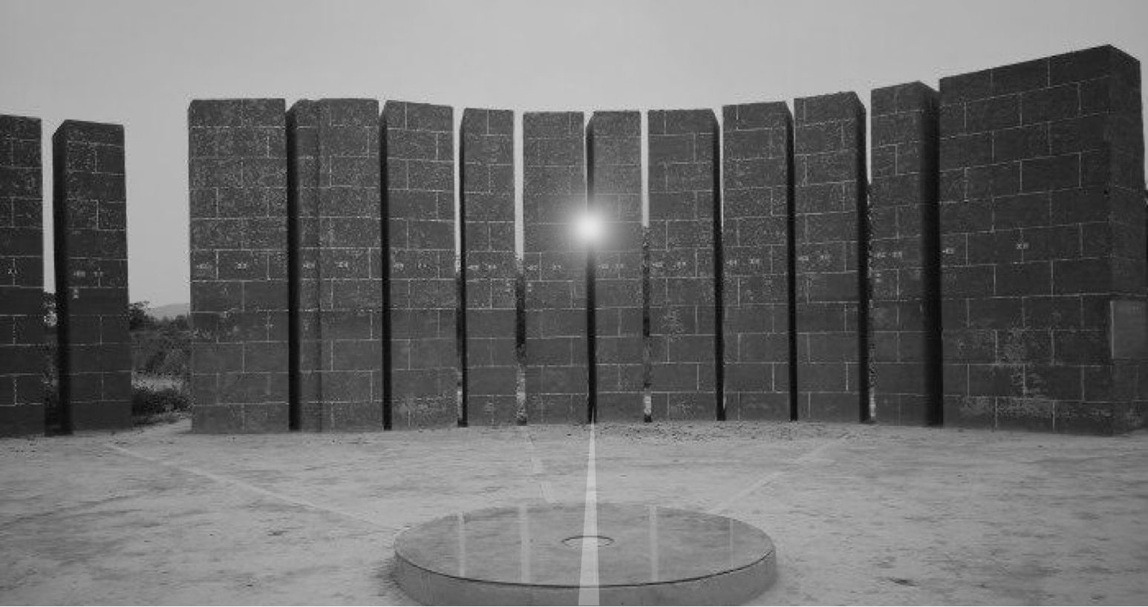
7．出现图示奇观时，对应的二十四节气最可能为（ ）
A．夏至 B．秋分 C．冬至 D．大寒
8．陶寺观象台的12道观测缝中，一年仅用一次的是（ ）
A．春分观测缝和秋分观测缝 B．夏至观测缝和冬至观测缝
C．春分观测缝和夏至观测缝 D．秋分观测缝和冬至观测缝
9．当太阳从图示位置逐渐向观象台右移动时，武汉的昼夜变化状况是（ ）
A．昼先变长、后变短，昼长于夜 B．昼先变长、后变短，昼短夜长
C．昼逐渐变短，夜逐渐变长 D．昼逐渐变长，夜逐渐变短
太阳视运动规律在建筑物的采光方面有明显体现。我国某中学生某年某日在自己家中观察了日出和正午时太阳光线的照射情况，并绘制了太阳光线平面图 (如图)。 据此完成下面小题。
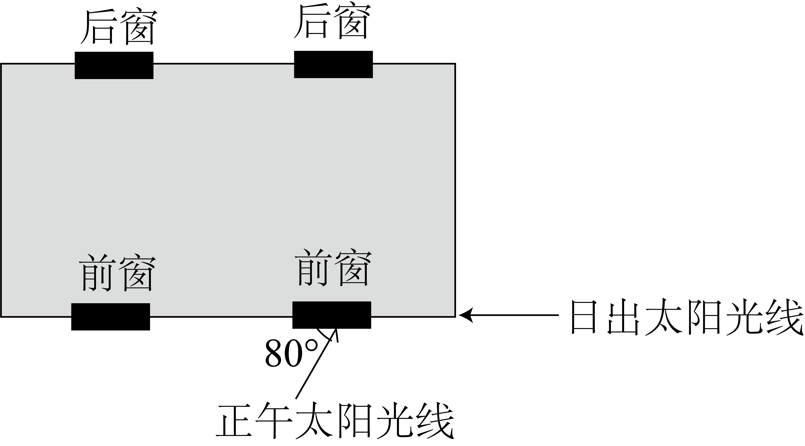
10．该中学生住宅的太阳照射状况，最可能发生在（ ）
A．3月 B．6月 C．10月 D．12月
11．这一天，该地的昼长约为（ ）
A．12小时20分 B．11 小时 10分
C．13小时20分 D．10 小时 10分
北京时间2024年11月4日01时24分，神舟十八号载人飞船返回舱在内蒙古阿拉善盟东风着陆场着陆，结束了192天的太空旅行。某地理老师观察到神舟十八号载人飞船在库尔勒（85°E，42°N）上空飞过。完成下面小题。
12．航天员工作期间（ ）
A．地球公转速度先变快，后变慢 B．酒泉昼夜变化幅度先变小，后变大
C．北京太阳高度先变大，后变小 D．北极圈及其以内极昼范围逐渐变大
13．返回舱在东风着陆场着陆时，库尔勒当地时间大约（ ）
A．11月4日23：04 B．11月3日23：04
C．11月4日03：24 D．11月3日03：24
14．返回舱着陆地点选择东风着陆场的主要原因（ ）
A．地形复杂，隐蔽性强 B．气候适宜，能见度高
C．干旱少雨，植被稀疏 D．地形开阔，人烟稀少
二、综合题
15．下图为北半球光照图，此时地球的公转速度较慢。据此完成下列要求。（回归线按23.5°计算）
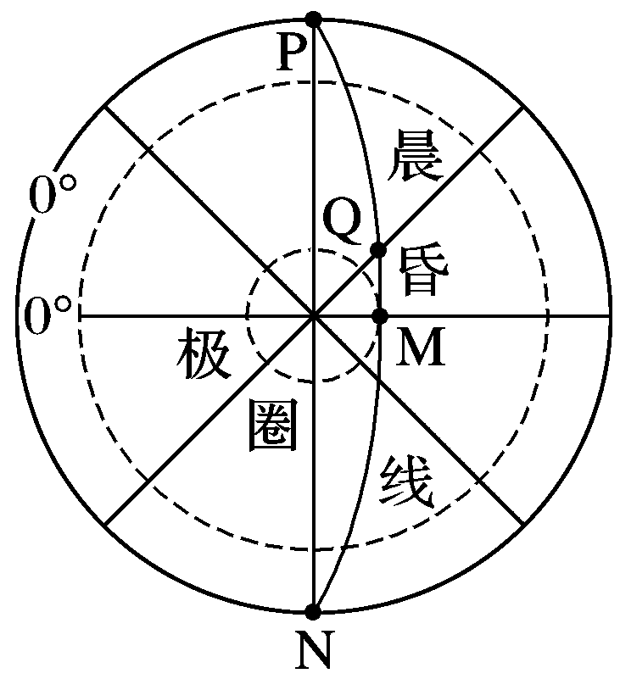
(1)图中所示时期正值北半球的 （节气）；图中弧PM是 （填“晨线”或“昏线”）；此时太阳直射点的地理坐标是 。
(2)P、Q、M三点的自转线速度从大到小排列依次是 。
(3)该日，Q地的昼长为 小时，日出地方时为 时。
(4)该日衡水市（37°N）的正午太阳高度是 。该日之后衡水市的正午太阳高度将 （填“变大”或“变小”）。

